**PHIẾU HỌC TẬP MÔN TIẾNG VIỆT**

Thứ Năm, ngày 28 tháng 10 năm 2021.

Tiếng Việt

**Bài: Con lợn đất**

**Nghe - kể: Sự tích hoa cúc trắng (Tiết 4)**

**I. YÊU CẦU CẦN ĐẠT:**

* Kiến thức:

- Nói về tình thương yêu của cô bé hết lòng chăm sóc mẹ để mẹ chóng khỏi bệnh, mà còn mong muốn mẹ sống lâu. Cô bé đã không quản ngại rét mướt, khó khăn, quyết đi tìm người về chữa bệnh cho mẹ, rồi đi kiếm bằng được bông hoa quý về để cứu mẹ*;* nêu được phán đoán của bản thân về nội dung bài qua tên bài và tranh minh hoạ.

* Phẩm chất, năng lực:

- Kể lại được câu chuyện: “Sự tích hoa cúc trắng" theo giọng kể từng nhân vật.

- Có tinh thần hợp tác, khả năng làm việc nhóm.

**II. CÁC HOẠT ĐỘNG:**

**Hoạt động 1: Học sinh xem clip bài dạy**

- Học sinh xem clip bài dạy môn Tiếng Việt, Bài: Con lợn đất - Nghe - kể: Sự tích hoa cúc trắng (Tiết 4) qua đường link:

<https://youtu.be/79lySjhVfuw>

**Hoạt động 2: Nghe - kể: Sự tích hoa cúc trắng**

**Bài tập 5a SGK trang 56: Nghe kể chuyện.**

- Học sinh nghe người thân kể câu chuyện: Sự tích hoa cúc trắng

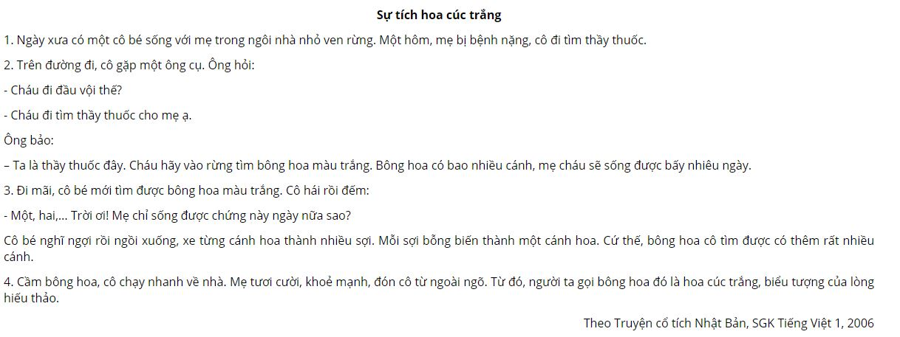

**Hoạt động 3: Kể từng đoạn của câu chuyện.**

**Bài tập 5b SGK trang 56: Kể lại từng đoạn của câu chuyện theo tranh và câu gợi ý dưới tranh.**

- Học sinh nhìn tranh và câu gợi ý kể lại từng đoạn của câu chuyện.

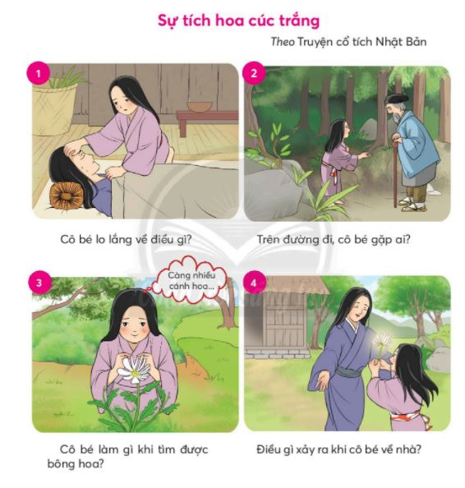

- Học sinh kể lại từng đoạn của câu chuyện theo tranh.

- Gợi ý theo tranh:

+ Tranh 1: Cô bé lo lắng về điều gì?

+ Tranh 2: Trên đường đi, cô bé gặp ai?

+ Tranh 3: Cô bé làm gì khi tìm được bông hoa?

+ Tranh 4: Điều gì xảy ra khi cô bé về nhà?

**Hoạt động 4: Kể lại toàn bộ câu chuyện.**

**Bài tập 5c SGK trang 56: Kể lại toàn bộ câu chuyện.**

**-** Học sinh đóng vai cùng người thân kể lại toàn bộ câu chuyện.

*Phong Phú, ngày 22 tháng 10 năm 2021*

**GIÁO VIÊN CHỦ NHIỆM TỔ TRƯỞNG   PHÓ HIỆU TRƯỞNG**

**Trương Thị Minh Châu   Lương Thị Mỹ Huyền        Lê Thị Kim Quyên**

Ngô Thị Bích Loan

Nguyễn Thị Ngọc Yến

Nguyễn Thị Vinh Hoa

Nguyễn Thụy Thanh Ngân

Nguyễn Thị Diễm Trang

Nguyễn Thị Quỳnh

Nguyễn Thị Ngọc Tâm